Ұзақ мерзімді жоспардың тарауы:  Денсаулық- зор байлық |  |  | Мектеп: Веденовка орта мектебі
Күні: |  |  | Мұғалімнің аты-жөні: Усманова Мадина Махметовна
Сынып: 5-cынып Т2 |  |  | Қатысқан оқушылар саны: 14 | Қатыспағандар:
Сабақтың тақырыбы |  | Денсаулық- зор байлық
Осы сабақта қол жеткізілетін оқу мақсаттары (оқу бағдарламасына сілтеме) |  | 5.Т3.Күнделікті тұрмыстық тақырыптарға байланысты жаңа сөздер мен тірек сөздердің мағынасын түсіну.  5.А6. Тірек сөздерді дұрыс қолданып иллюстрацияларды сипаттау  5.О6. Тақырып бойынша үйренген сөздерін қолдана отырып, мәтінде көтерілген мәселеге өз көзқарасын білдіру.
Сабақтың мақсаты |  | Барлық оқушылар: жаңа сөздер мен тірек сөздердің мағынасын түсіну  Оқушылардың көбі: Үйренген сөздерін қолдана отырып, мәтінде көтерілген мәселеге өз көзқарасын білдіру.  Кейбір оқушылар: Тірек сөздерді дұрыс қолданып мәтін мазұнын әңгімелеу
Бағалау критерийі |  | 1.Тірек сөздерді дұрыс қолдана алып,сипаттай алады.  2.Жаңа сөздер мен тірек сөздердің мағынасын түсіне алады.
Тілдік мақсаттар |  | Спортпен айналысу, сергіту, шұғылдану, дене шынықтыру, дәрумен, салауатты өмір сүру, тазалық, тиімді тамақтану
Құндылықтарға баулу |  | Салауатты өмір салтын сақтануға, денсаулықтың қадірін білуге тәрбиелеу, спортпен шұғылдануға баулу
Пәнаралық байланыс |  | Дене шынықтыру, өзін- өзі тану
АКТ қолдану дағдылары |  | Интербелсенді тақта, аудиовизуалды материал ,суреттер.
Тақырып бойынша алдыңғы білім |  | Денсаулық тақырыбына байланысты өз ойларын білдіреді
Сабақ барысы
Сабақтың жоспарланған кезеңдері | Сабақтағы жоспарланған жаттығу түрлері |  |  | Ресурстар
Сабақтың басы  Уәж туындату  (10 минут) | 1.Ұйымдастыру кезеңі. Шарлар арқылы топтарға  бөлу.    МК Қызығушылықты ояту.  -Балалар біз көңіл-күйіміздің әрқашан көтеріңкі болғанын қалаймыз.Көңілімізді ешқашан кірбің, бұлт шалмаса екен деп ойлаймыз. Аспандағы күніміз де әрқашан жарқырап тұрсын. Бірақ күніміздің бетін бұлт шалыпты. Күн көзінен бұлтты сейілту үшін мына бұлттардың артында сұрақтар берілген.Сол сұрақтарға жауап бере отырып күнімізге  көмектесейік.  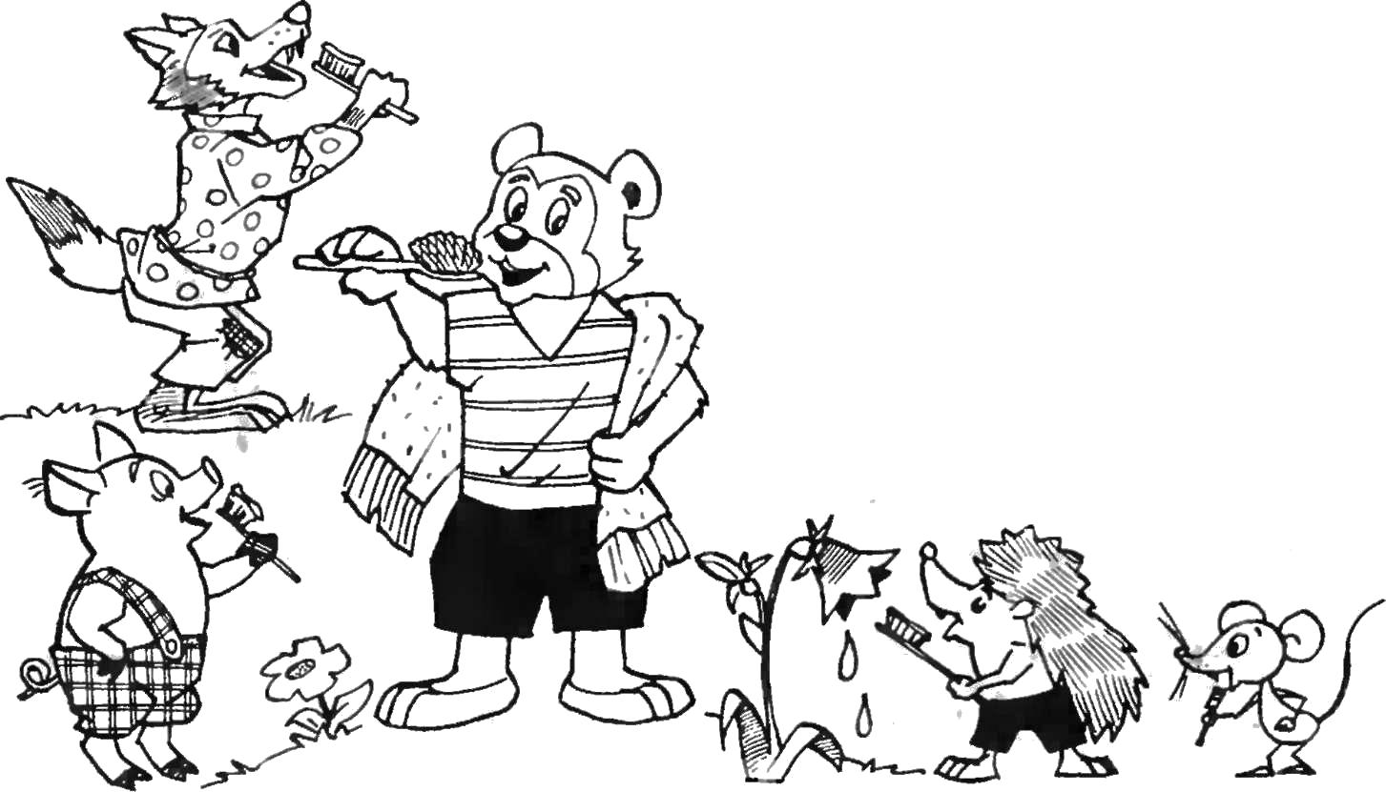  1 -Мына аңдар не істеп тұр?  -Олар тісін тазалап тұр.  -Немен тазалап тұр ?  -Тіс пастасымен.  -Мынау не?  -Тіс щеткасы.  -Тісімізді не үшін тазалаумыз керек?  Мұғалім шәкірттерді оқу мақсатымен және бағалау критерийлерімен таныстырады |  |  | сурет
Сабақтың ортасы  15 минут  10 минут  10 минут | Айтылым тапсырмасы «Сәйкестендіру»  1.Ж Ж Берілген суретті назарға ала отырып, кем дегенде 5 тірек сөз дайындаңыз (әр жұпқа 1 суреттен ұсынылады.)  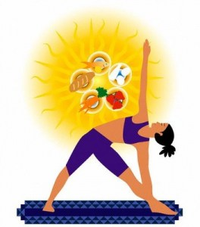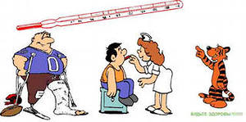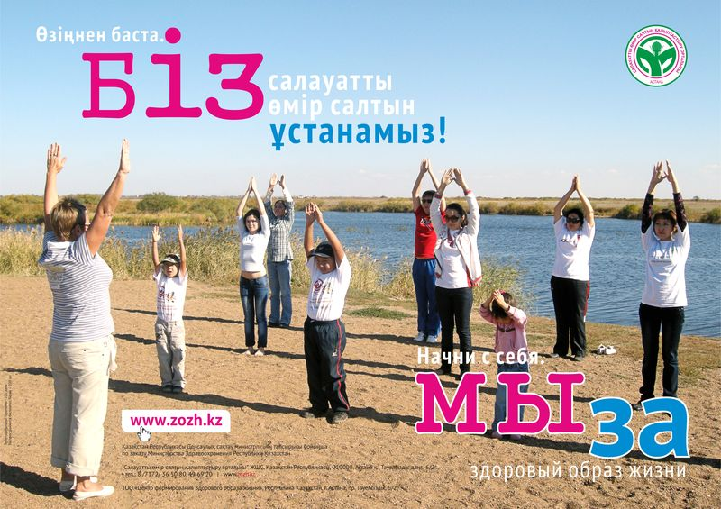  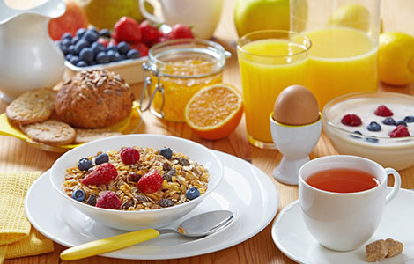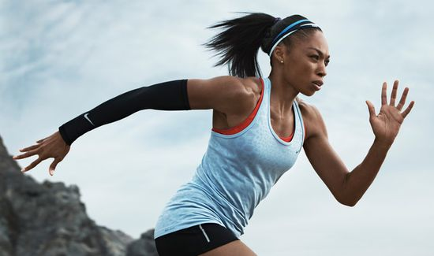  Сурет пен оған қатысты тірек сөзіңізді жұбыңызбен алмастырып, жұбыңыздың тірек сөздерін қолдана отырып, суретке сипаттама жасаңыз.  Дескриптор Білім алушы  - әр суретке қатысты тірек сөздерді сәйкестендіреді;  - иллюстрацияларды сипаттауда тірек сөздерді қолданады;  - сипаттауды шағын мәтін арқылы жеткізеді  Кері байланыс  ҚБ ( 1 тілек )  СЖ Тыңдалым тапсырмасы. «Денсаулық» мультфильмді көреді, сол бойынша «Кофе араластырғыш әдісі» арқылы төмендегі сұрақтарға жауап береді.  1 сұрақ. «Тазалық» сөзінің мағынасын қалай түсінесіңдер.  2 сұрақ. Тамақтану әдебин қалай сақтауға болады?  3 сұрақ .Адам бойында вирусқа қарсы. шығатын, аурыдан сақтайтын қасиетті қалай атайды?  Оқушылар жауаптарын дұрыс жауаппен салыстырады  Дескриптор Білім алушы  - бейнебаянды мұқият тыңдайды;  - тақырыпқа қатысты сөздердің мағынасын өз сөзімен түсіндіреді.  Кері байланыс  Сергіту сәті  Ж.Ж Оқылым тапсырмасы.  Денсаулық — табиғаттың ең қымбат сыйы. Күнделікті жұмыста жүргенде, деніміз сау болғанда, денсаулықтың қадірін біле бермейміз. Аздап ауырсақ, өзіміз білетін дәрі- дәрмектерді ішіп жазылып кетуге тырысамыз. Дәрігерге бара қоймаймыз. Шын мәнінде кез келген аурудың алдын алуға болады. Ол үшін не істеу керек? Ең алдымен, спиртті ішімдіктер мен темекі шегудің зиянын білген дұрыс. Темекі түтінінің құрамында 30-дан астам зиянды заттар бар. Әсіресе жас балалар мен қарттарға темекі тартуға болмайды. Бұл заттар қатерлі ісіктің пайда болуына әкеледі. Денсаулық сақтаудың алдын алуға болады. Ол үшін дұрыс тамақтануға, уақытында демалуға, дене қимылымен айналысуға көп көңіл бөлу қажет. Әсіресе жасы ұлғайған адамдарға майлы тамақтарды көп жеуге болмайды. Оның орнына сүт, көкөніс тамақтарын пайдаланған дүрыс. Денсаулық сақтауда дұрыс тамақтаудың маңызы зор. Ал спортпен айналысу денсаулықты жақсартады. Спорттың ең қарапайым түрі — жүгіру. Күн сайын таңертең үйдің маңайында, саябақта жарты сағаттай жүгіруге болады. Егер жүгіруге дәрігер рұқсат етпесе, таңғы таза ауада серуендеуге болады. Әр түрлі жаттығулар жасауға болады. (148 сөз)  «Допты лақтыру» әдісі арқылы сұрақ қою.  Допты қағып алған оқушы сұраққа жауап беріп, өзінің сұрағын қояды. Егер оқушы сұраққа жауап бере алмаса, допты басқа оқушыға береді. Бұл әдіс теориялық сұрақтарды бағалауға, тілдік мақсаттардың орындалуына көмек береді.  ПОПС формуласы  • Бірінші сөйлем «Менің ойымша, мәтінде ....... мәселе көтерілген »  • Екінші сөйлем «Себебі, мен оны былай түсіндіремін … »  • Үшінші сөйлем «Оны мына фактілермен, мысалдармен дәлелдей аламын … »  • Соңғы сөйлем «Осыған байланысты мен мынадай қорытынды шешімге келдім.... ».  ҚБ (Геометриялық фигуралар |  |  | таратпа қағаз  Қалыптастырушы Бағалау жинағы  Үлестірме материал  Білім.lend  интернет  Үлестірме материал  КБ  Үлестірме материал  КБ
Сабақтың соңы  (2-3 минут)  Үйге тапсырма | Не білемін? Не білдім? Не білгім келеді?  Денсаулық туралы мақал- мәтелдерді жаттап келеді

